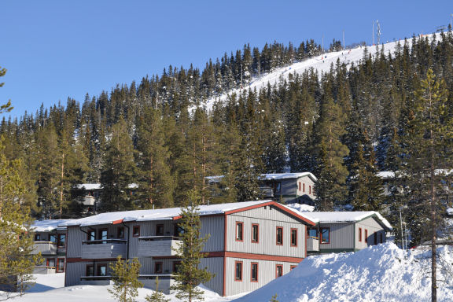
FÖRENINGSDAG

Dags för den årliga föreningsdagen i Grå byn, Tandådalen.

Lördag 16 september kl. 9:00 – ca. 11:30

Vi samlas vid Läkarmottagningen och går igenom dagens
arbetsuppgifter, som är enklare renovering, målning
och städning inför den kommande vintersäsongen.

Dagen ger oss även ett tillfälle att träffa och lära känna andra
medlemmar i föreningen.

Vi avslutar med en gemensam korvgrillning, som föreningen
bjuder på, i vindskyddet vid Panoramahusen.

Välkomna !
Gunnar, Tore, Liselotte,
Johan, Kennet och Cecilia

Maila cecilia.baath@hotmail.com och tala om att du/ni kommer på
föreningsdagen !

Vill passa på att informera berörda, och tidigare informerade medlemmar, att målningen av fönster på södergavlarna på nedre husraden inte har gått som planerat denna sommar p g a att vädret har försenat målarna på tidigare jobb, som de är tvungna att avsluta innan de kommer till oss.

Låsbyte Grå Byn Tandådalen
Styrelsen fick på årets stämma uppdraget att vidare utreda möjligheterna till gemensamt låsbyte.
Befintligt låssystem är sedan husens byggnadsår, dvs mer än 30 år, och är både tekniskt slitet och nycklar kan vara i fel händer.
Därför har styrelsen tagit fram ett alternativ med ett mekaniskt låssystem. I systemet kan en lägenhetsnyckel tappas bort två gånger innan man behöver byta cylindern. Man kan alltså spärra bort enskilda nycklar. För detta utgår en avgift vid spärrningen.
Cylindrar för dörrar till trapphus och förråd byts samtidigt. Till enskilda förråd (stora lägenheter) kan borttappade nycklar spärras lika lägenheter. För allmänna förråd under trapporna samt trapphusdörren är detta ej möjligt.

För dörr till trapphus och allmänt förråd under trappor står föreningen för byteskostnaden.
Till lägenhet och eget förråd står enligt stadgarna varje enskild ägare för kostnaden. Fördelen att utföra låsbytet är dels att man får en nyckel till allt, samt att säkerheten blir högre än idag. Kostnaden per lägenhet beror på antalet anslutna. Men ett riktvärde är ca 1.500:-/lägenhet. Styrelsen reserverar sig för att kunna lägga ner delen för lägenheterna om intresset är för lågt.

För att kunna utföra cylinderbyte på er lägenhet behöver vi ert godkännande.

☐ Jag/vi godkänner att vi enskilt betalar låsbytet för lgh …………

☐ Jag/vi godkänner ej låsbytet för lgh …………

Skriftligt undertecknat svar returneras senast 2017-09-30 till Cecilia Bååth Landar via mail: cecilia.baath@hotmail.com/ Post: Stålringen 14, 17674 Järfälla
När ytterligare info tillkommer läggs den ut på hemsidan www.grabyn.se

…………………………………………………………………...

2017- 08 - 25

